SUPERINTENDENCIA
DEL SISTEMA FINANCIERO

SSF 2022
ORDEN DE COMPRA
No. 386

Versión pública Art. 30 LAIP. Por supresión de información confidencial. Art. 24 Lit. c. LAIP.
FECHA: 17/11/2022

PROVEEDOR: PROVEEDORA DE BIENES Y SERVICIOS GENERALES, S.A. DE C.V.
NIT: xxxxxxxxxxxxxxxxxx

(1729)

UNIDAD SOLICITANTE: DEPARTAMENTO DE SERVICIOS GENERALES ADMINISTRADOR O.C.: JONATHAN ALEXANDER MEJÍA CORNEJO FAVOR SUMINISTRAR LO SIGUIENTE:
REQUERIMIENTO No. 385/2022
ANALISTA: ENRIQUE DELGADO
BIEN X SERVICIO

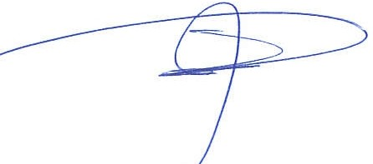

CANTIDAD CODIGO DESCRIPCION COSTO UNITARIO COSTO TOTAL

70 | 410405 | ARTICULOS DE LIMPIEZA | 2.9000 | 203.00
 |  | AMONÍO CUATERNARIO
4 | 410405 | ARTICULOS DE LIMPIEZA | 10.9000 | 43.60
 |  | SHAMPOO PARA VEHÍCULO
4 | 410405 | ARTICULOS DE LIMPIEZA | 16.3600 | 65.44
 |  | DETERGENTE LÍQUIDO
39 | 410405 | ARTICULOS DE LIMPIEZA | 1.4500 | 56.55
 |  | DESENGRASANTE
60 | 410405 | ARTICULOS DE LIMPIEZA | 3.4200 | 205.20
 |  | GUANTES DE LÁTEX PARA TRABAJO
10 | 410405 | ARTICULOS DE LIMPIEZA | 23.1400 | 231.40
 |  | MOPA PARA PISO MULTISUPERFICIES
10 | 410405 | ARTICULOS DE LIMPIEZA | 11.0200 | 110.20
 |  | REPUESTO DE MOPA PARA PISO MULTISUPERFICIES
5 | 410405 | ARTICULOS DE LIMPIEZA | 11.5400 | 57.70
 |  | DISCO PARA PULIDORA DE PISO
6 | 410405 | ARTICULOS DE LIMPIEZA | 7.2500 | 43.50
 |  | CEPILLO PARA LAVAR LLANTAS
12 | 410405 | ARTICULOS DE LIMPIEZA | 0.8700 | 10.44
 |  | CEPILLO PARA LAVAR A MANO
5 | 410405 | ARTICULOS DE LIMPIEZA | 11.5400 | 57.70
 |  | TAPETE ESCURRIR PLATOS
19 | 410405 | ARTICULOS DE LIMPIEZA | 16.8200 | 319.58
 |  | KIT DE PRODUCTOS DE LIMPIEZA PARA VEHÍCULO
10 | 410405 | ARTICULOS DE LIMPIEZA | 3.0200 | 30.20
 |  | AROMATIZANTE PARA VEHÍCULO
40 | 410405 | ARTICULOS DE LIMPIEZA | 12.7000 | 508.00
 |  | SEÑAL PLEGABLE DE SEGURIDAD "CUIDADO PISO MOJADO"
10 | 410405 | ARTICULOS DE LIMPIEZA | 53.2400 | 532.40
 |  | ALFOMBRA ATRAPAMUGRE
40 | 410405 | ARTICULOS DE LIMPIEZA | 11.5400 | 461.60
 |  | TRAJE PARA DESINFECCIÓN DESECHABLES
1 | 410405 | ARTICULOS DE LIMPIEZA | 0.0000 | 0.00
 |  | LUGAR DE ENTREGA: 3A. CALLE PONIENTE Y PASAJE ISTMANIA, Nº 3952, COLONIA ESCALÓN, SAN SALVADOR, EL SALVADOR

SUPERINTENDENCIA DEL SISTEMAFINANCIERO

FECHA: 17/11/2022

SSF 2022
ORDEN DE COMPRA No. 386

PROVEEDOR: PROVEEDORA DE BIENES Y SERVICIOS GENERALES, S.A. DE C.V.
NIT: xxxxxxxxxxxxxxxx
(1729)

UNIDAD SOLICITANTE: DEPARTAMENTO DE SERVICIOS GENERALES ADMINISTRADOR O.C.: JONATHAN ALEXANDER MEJÍA CORNEJO FAVOR SUMINISTRAR LO SIGUIENTE:
REQUERIMIENTO No. 385/2022
ANALISTA: ENRIQUE DELGADO
BIEN X SERVICIO

CANTIDAD CODIGO DESCRIPCION COSTO UNITARIO COSTO TOTAL

1 410405 ARTICULOS DE LIMPIEZA
PLAZO DE ENTREGA: 15 DÍAS HABILES DESPUÉS DE RECIBIR OC.

0.0000 0.00

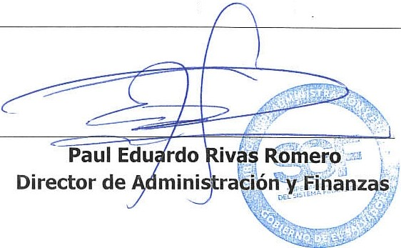SON: DOS MIL NOVECIENTOS TREINTA Y SEIS US DÓLARES 51/100
TOTAL:
2,936.51
ORIGINAL

